Министерство науки и высшего образования РФ

Санкт-Петербургский политехнический университет Петра Великого

Институт компьютерных наук и технологий

Высшая школа киберфизических систем и управления

УДК 004.421

УТВЕРЖДАЮ

_________________________

_________________________

_________________________

«____»__________________г.

Отчет

по дисциплине «Теория и технология программирования»

Лабораторная работа №5 «Массивы», вариант 14

Выполнил:

Студент

гр.3530902/90001 __________________

Непушкин С.А. подпись, дата

Доцент ВШКФСиУ,

Кандидат технических наук

С. В. Хлопин __________________

подпись, дата

Санкт-Петербург

2019

**1. Цель работы.**

Цель лабораторной работы состоит в формировании умений:

- Объявлении и использовании одномерных и многомерных массивов;

- Проведения различных арифметических и логических операций с элементами массивов;

- Получения случайных значений встроенными средствами языка С;

- Вывода текста в консоли пользователя различными цветами

**2. Задание:**

Квадратная матрица задана в виде одномерного массива по столбцам. Напечатать верхний треугольник матрицы (включая элементы главной диагонали) по строкам.

**3. Текст программы**

#define _CRT_SECURE_NO_WARNINGS

#include <windows.h>

#include <stdio.h>

#include <locale.h>

#include <time.h>

HANDLE hStdout;

CONSOLE_SCREEN_BUFFER_INFO csbiInfo; //переменная для считывания характеристик консоли

int random(int a, int b)

{

return (rand() % (b - a + 1) + a);

}

int isDigit(char c)

{

return ((c >= '0') && (c <= '9'));

}

int charToDigit(char c)

{

if (isDigit(c))

{

return c - '0';

}

return -1;

}

WORD randomColor(WORD srccolor)

{

WORD bgcolor = srccolor & 0xF0; // wxyz abcd & 1111 0000 -> wxyz 0000

WORD excludeColor = srccolor >> 4;// wxyz abcd >> 4 -> 0000 wxyz

WORD res = rand() % 15 + 1; // 0000 efgh

res ^= excludeColor; // 0000 efgh ^ 0000 wxyz

return bgcolor | res;

}

WORD inverseColor(WORD srccolor)

{

WORD bgcolor = srccolor & 0xF0;

WORD res = ((~bgcolor & 0xFF) >> 4); //добавляем к цвету фона инвертированный цвет фона

return bgcolor | res;

}

//0 - Ошибка; 1 - Ввелось корректно

int inputInt(int *var)

{

char c = 0;

int value = -1;

while ((c = getchar()) != '\n')

{

if (!isDigit(c))

{

return 0;

}

if (value == -1)

{

value = 0;

}

value = value * 10 + charToDigit(c);

}

if (value < 1)

{

return 0;

}

*var = value;

return 1;

}

int main()

{

srand(time(0));

setlocale(LC_ALL, "Russian");

hStdout = GetStdHandle(STD_OUTPUT_HANDLE);

WORD bgcolor, color, srccolor, textcolor, bgintentity;

GetConsoleScreenBufferInfo(hStdout, &csbiInfo); //считываем характеристики консоли

srccolor = csbiInfo.wAttributes; // выковыряли цвет

//bgcolor = (srccolor & 0xF0); // выковыряли цвет фона

//textcolor = (srccolor & 0x0F); //выковыряли цвет текста

//bgintentity = (srccolor & 0x80); //интенсивность фона

//csbiInfo.wAttributes = 1011 0101

//0xF0 = 1111 0000

// = 1011 0000

//FOREGROUND_INTENSITY = 0000 1000

//FOREGROUND_RED = 0000 0100

//FOREGROUND_BLUE = 0000 0001

// = 1011 1101

//a = wxyz abcd

//a >> 1 = 0wxy zabc

//a >> 2 = 00wx yzab

//a >> 3 = 000w xyza

//a >> 4 = 0000 wxyz

color = inverseColor(srccolor);

SetConsoleTextAttribute(hStdout, color); //устанавливаем наш цвет в консоль

printf("Введите размерность матрицы : ");

int n;

if (!inputInt(&n))

{

printf("Некорректный ввод числа\n");

SetConsoleTextAttribute(hStdout, srccolor);

return 0;

}

int* arr = (int*)calloc(n * n, sizeof(int));

for (int i = 0; i < n * n; ++i)

{

arr[i] = rand() % 90 + 10;

}

for (int i = 0; i < n * n; ++i)

{

color = randomColor(srccolor);

SetConsoleTextAttribute(hStdout, color);

printf("%d ", arr[i]);

}

printf("\n\n");

color = randomColor(srccolor);

SetConsoleTextAttribute(hStdout, color);

for (int i = 0; i < n; ++i)

{

for (int j = 0; j < n; ++j)

{

printf("%d ", arr[j * n + i]);

}

printf("\n");

}

printf("\n");

for (int i = 0; i < n; ++i)

{

for (int j = 0; j < n; ++j)

{

if (i == j)

{

color = inverseColor(srccolor) | 0x08;

SetConsoleTextAttribute(hStdout, color);

printf("%d ", arr[j * n + i]);

}

else if (i < j)

{

color = inverseColor(srccolor) & 0xF7;

SetConsoleTextAttribute(hStdout, color);

printf("%d ", arr[j * n + i]);

}

else

{

printf(" ");

}

}

printf("\n");

}

free(arr);

SetConsoleTextAttribute(hStdout, srccolor);

return 0;

}

**4. Пример работы программы**

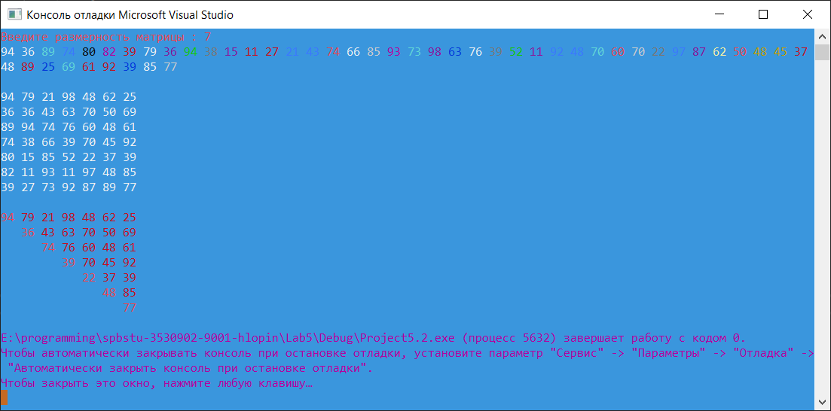

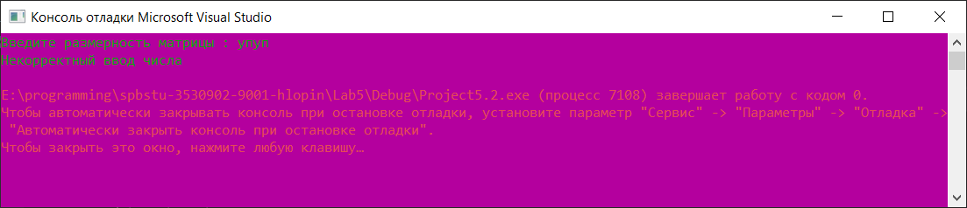

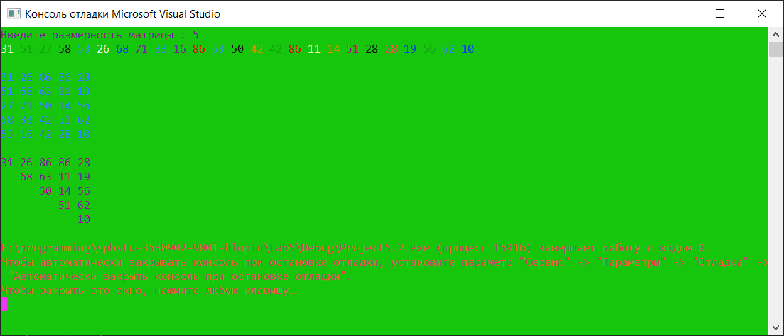

**Вывод**

В ходе лабораторной работы я:

-узнал как менять цвет консоли

-научился правильно выводить матрицу

-узнал каким кодом обозначается каждый цвет

-узнал как сохранять цвет консоли и менять цвет текста

-столкнулся с проблемой вывода верхнего треугольника, но успешно решил ее